Краткосрочный творческий проект в детском саду для детей старшего дошкольного возраста «Зимнее окно»

Воспитатели Скрипкина С.А.

Елисеева Е.Е.

**Тип проекта:**

Творческий.

**Цель:**

Создание развивающей среды на окне.

**Задачи:**

Учить создавать коллективную композицию из вырезанных фигурок.  
Учить детей создавать различные поделки из различных материалов.  
Развивать восприятие объемных форм.  
Вызвать желание создать зимние макеты.

**Состав проектной группы:**

воспитатели;  
дети старшей возрастной группы;  
родители.

Воспитатели подбирают иллюстрации картинки с различными персонажами.  
Дети – во время НОД создают различные постройки.  
Родители – создают с детьми различные атрибуты для оформления.

Материалы

Картинки.  
Инструменты и материалы для изобразительной деятельности (бумага, вата, клей ПВА, гуашь, цветная бумага, нитки).  
Картон, прозрачный скотч, клей ПВА – для создания моделей детей.  
Проволока – для создания построек участка детского сада.  
Бумажные салфетки – для снежинок.  
Вата – для макета зимнего участка.

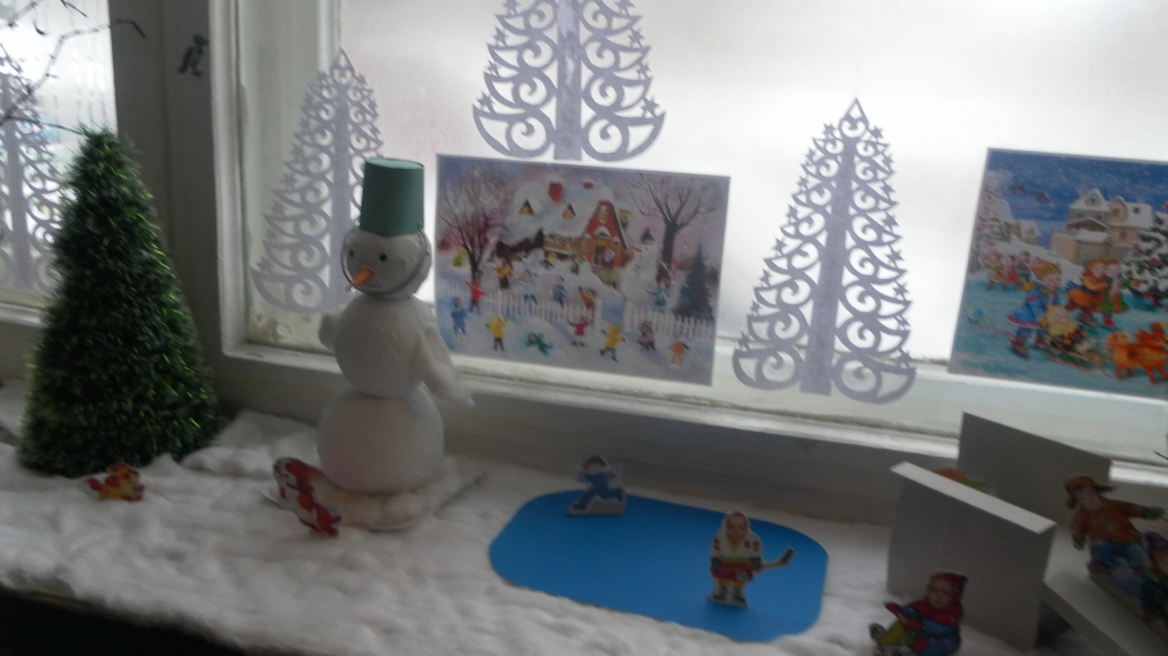

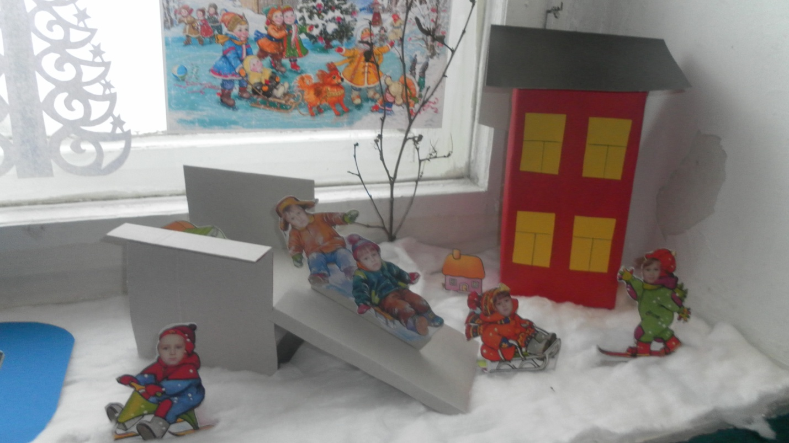

Данный макет в дальнейшем целесообразно использовать для занятий с детьми  
Для составления творческих рассказов;  
Для активизации в речи детей слов: зима, снег, прогулка, зимние забавы.

Создание макета «Зимняя прогулка», для оформления окна.  
Расширение игрового пространства данного помещения.

Активизация творческого мышления дошкольников в процессе создания рассказов и организации сюжетных игр в макете.

Подбор иллюстраций детей на зимней прогулке.  
Подбор фотографий детей группы.  
Изготовление моделей детей из картона.  
Привлечение родителей к организации макета

Макет изготовлен совместно с детьми и родителями группы, на подоконнике оформлена композиция зимнего времени года . Для изготовления макета потребуется, вата – снегири и снег: проволока – для качелей и построек на участке; картон, фотографии детей группы, и иллюстрации детей на прогулке в зимний период года.  
Снегирей изготавливали совместно с детьми в совместной деятельности.

**Использования многофункционального макета:**

Для составления творческих рассказов;  
Для активизации в речи детей слов: зима, снег, прогулка, зимние забавы и др. однокоренных слов.  
Для развития творческого воображения в ходе организации сюжетно-ролевых игр используя героев макета.

**Представление макета**

Снег зимний белый и пушистый,  
Снег зимний волшебный и искристый  
Скоро зимние каникулы страна вся будет отдыхать.  
Веселою гурьбою дети выбегут гулять.

Стайка мимо снегирей летела  
На пушистую заснеженную ель села:  
Наблюдают как дети играют,  
Комья снежные катают  
Веселятся и резвятся,  
Не устают птицы удивляться.

На участке есть качели, горка, радуга и снеговик,  
От скуки и унынья ни один малыш не сник!